为了加快推进高等职业教育教学资源库的建设工作，探讨资源库建设目前所存在的问题，由我校承办的职业教育工程造价专业教学资源库建设第三次工作会议于10月14、15日在上海召开。学院副校长郭洪涛、建筑经济与管理学院院长张凌云及相关教师代表出席会议。

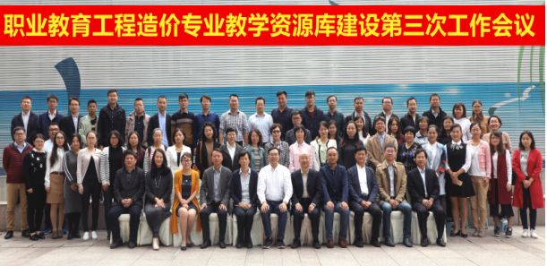

郭洪涛在会上致辞，她认为，我校重点专业工程造价能在这个专业性的平台上与其他兄弟院校进行教学经验交流是一次值得珍惜的机会；她表示，我校团队将全力配合此次资源库建设，力争为共同建设国家级标准教学资源库做出贡献。

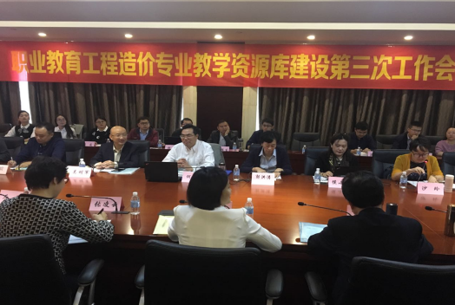

会上，与会组织以及各行业专家针对资源库建设提出了宝贵意见，并就现有问题及应对方法做了专题报告，部分资源库课程负责人围绕资源建设情况作了演讲。会议最后，浙江建设职业技术学院校长何辉针对资源库建设现有情况做出总结，并鼓励与会人员以“家国情怀”对待工程造价专业教学资源库的建设，为推动工程造价专业教学发展做出贡献。

通过此次会议，资源库各参建单位课程小组明确了现存问题，分享了各课程和项目资源建设的经验，为下阶段资源库的建设确定了目标。